ОТДЕЛ НАУЧНО-ТЕХНИЧЕСКИХ ПРОГРАММ И ГРАНТОВ ИНФОРМИРУЕТ
18.05.2021
ВНИМАНИЕ. Сведения для заполнения интерактивных форм и консультации по формированию заявки можно получить в отделе НТПГ (Орловская Дарья Александровна, тел. +7 495 362-77-78, OrlovskyaDA@mpei.ru).

Конкурсы РНФ
ВНИМАНИЕ. Перед окончательной подачей заявки на любой конкурс РНФ данные для заполнения интерактивной формы «ФОРМА 5. Запрашиваемое финансирование на первый год реализации проекта» должны быть согласованы с отделом НТПГ (Орловская Дарья Александровна, И-310, тел. +7 495 362-77-78, ONTPG@mpei.ru).

.
На сайте РНФ опубликована запись вебинара об особенностях участия в новых конкурсах, проведенного 23 апреля 2021 года начальником отдела организации конкурсов РНФ Игорем Проценко https://rscf.ru/news/found/vebinar-ob-osobennostyakh-uchastiya-v-novykh-konkursakh/

Ниже по тексту информационного письма приведены разъяснения, сформулированные по материалам вебинара.

Объявлен прием заявок на конкурсы:

Конкурс на получение грантов Российского научного фонда по приоритетному направлению деятельности Российского научного фонда «Проведение фундаментальных научных исследований и поисковых научных исследований малыми отдельными научными группами»
Российский научный фонд извещает о проведении конкурса на получение грантов РНФ по приоритетному направлению деятельности Российского научного фонда «Проведение фундаментальных научных исследований и поисковых научных исследований малыми отдельными научными группами».
Гранты выделяются на проведение фундаментальных научных исследований и поисковых научных исследований в 2022 – 2023 годах по следующим отраслям знаний:
01 Математика, информатика и науки о системах;
02 Физика и науки о космосе;
03 Химия и науки о материалах;
04 Биология и науки о жизни;
05 Фундаментальные исследования для медицины;
06 Сельскохозяйственные науки;
07 Науки о Земле;
08 Гуманитарные и социальные науки;
09 Инженерные науки.

Реализация проектов должна быть направлена на проведение исследований в целях развития новых для научных коллективов тематик (в том числе, на определение объекта и предмета исследования, составление плана исследования, выбор методов исследования) и формирование исследовательских команд.
Из материалов вебинара:
В связи с приостановлением конкурсной деятельности РФФИ, данный конкурс может рассматриваться как альтернатива конкурсов РФФИ для молодых ученых, таких как «Аспиранты», «Мой первый грант», «Перспектива» и т.д. В данном конкурсе не установлены возрастные ограничения для руководителя, а также ограничения на наличие у руководителя ученой степени.
В случае участия в конкурсе, в том числе участия в конкурсе сложившегося научного коллектива, на конкурс должна быть представлена новая для научного коллектива тематика.

Целью конкурса является наиболее широкий охват потенциальных участников, поиск и поддержка новых перспективных направлений исследований.

Данный конкурс, можно сказать, является как бы предварительным этапом традиционного конкурса РНФ для отдельных научных групп, ежегодно проводимого в октябре-ноябре. Т.к. рамках проекта по заявленной новой тематике возможно проведение предварительных исследований, направленных на определение объекта и предмета исследования, составление плана исследования, выбор методов исследования и т.д.

В пункте 4.4. Формы 4. «Содержание проекта» должно быть представлено обоснование как «Научной новизны исследований» – в целом (в России, в мире…), так и представлено обоснование, почему данное исследование является новым направлением для научного коллектива.

В пункте 4.7. Формы 4. «Содержание проекта» может быть указан «Имеющийся у научного коллектива научный задел по проекту, наличие опыта совместной реализации проектов (указываются полученные ранее результаты, разработанные программы и методы»
Применительно к заполнению пунктов 4.4. и 4.7 в качестве разъяснения были приведены примеры.
Научный коллектив длительное время занимается созданием новых материалов на основе меди, для изучения свойств таких материалов были разработаны программы и методики.
В целях расширения направлений исследований коллектив планирует начать разработку нового материала на основе вибраниума, и планирует для изучения свойств нового материала использовать разработанные ранее методики и программы.
В этом случае в пункте 4.7. нужно описать имеющийся у коллектива задел, перечислить ранее разработанные методики и т.д.

В случае совсем новой тематики в п. 4.7. может быть указан задел в виде накопленного опыта выполнения научных исследований.

Размер одного гранта составляет до 1 500 000 (Одного миллиона пятисот тысяч) рублей ежегодно.
Общее число членов научного коллектива (вместе с руководителем проекта) должно составлять от 2 до 4 человек.
Доля членов научного коллектива, непосредственно занятых выполнением научных исследований, в возрасте до 39 лет включительно в общей численности членов научного коллектива должна составлять не менее 50 (Пятидесяти) процентов в течение всего периода практической реализации проекта.
Из материалов вебинара:
Были заданы вопросы: состав коллектива очень маленький, что делать, если по ходу выполнения проекта необходимо привлечь определенного специалиста?
Состав коллектива руководитель может изменить в любой момент в течение всего срока реализации проекта. Главное, должны выполняться условия – в каждый момент реализации проекта в составе коллективане более 4-х человек, их них не менее 50% - молодых до 39 лет.
Руководитель проекта должен иметь не менее пяти различных публикаций в рецензируемых российских и зарубежных научных изданиях, индексируемых в базах данных «Сеть науки» (Web of Science Core Collection) или «Скопус» (Scopus), опубликованных в период с 1 января 2016 года до даты подачи заявки.
Из материалов вебинара:
Публикации должны быть разные, и подтверждать отсутствие задела (полученных ранее результатов) по тематике проекта.
Указаны самые минимальные требования по количеству публикаций у руководителя, т.к. целью конкурса является наиболее широкий охват потенциальных участников.

Справочно (из отчета РНФ за 2020 год): среднее число публикаций, индексируемых в базах данных «Сеть науки» (Web of Science Core Collection) или «Скопус» (Scopus), у руководителей проектов, получивших поддержку в различных конкурсах 2020 года.
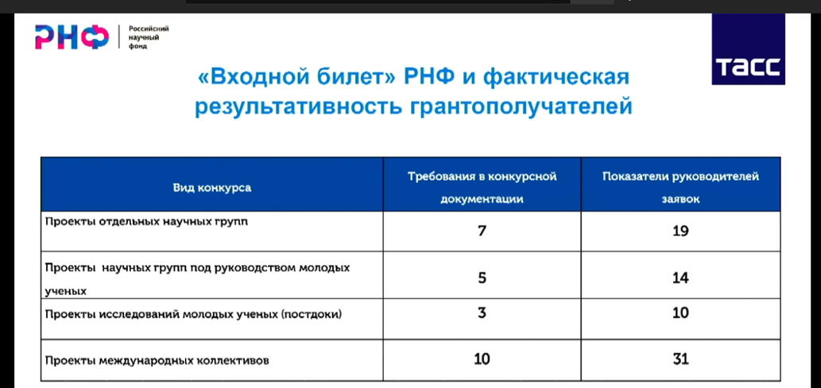

Руководитель проекта имеет право в качестве руководителя подать только одну заявку для участия в данном конкурсе. Количество иных проектов в рамках данного конкурса, где он заявлен в качестве исполнителя, не лимитировано.
Из материалов вебинара:
В случае победы в конкурсе вступает в действие требование РНФ «не более 2-х грантов в одни руки» - это или «руководитель проекта+ исполнитель в другом проекте» или «исполнитель в 2-х разных проектах». Дополнительно, ученый может быть руководителем 1 международного гранта. Причем, данное правило действует и в случае, когда ученый участвует в грантах РНФ, выполняемых в разных организациях.

Руководителем проекта не может являться ученый, выполняющий функции руководителя проекта РНФ (помимо одного, отобранного РНФ при проведении скоординированных с иностранными партнерами конкурсов), срок реализации которого не окончен по состоянию на 1 января 2022 года
Ограничений на участие в данном конкурсе для руководителей и/или исполнителей действующих проектов РФФИ - не установлено.

Количество проектов, финансирование которых осуществляется Фондом через одну организацию, не ограничивается

Обязательным условием предоставления Фондом гранта является принятие научным коллективом в лице руководителя проекта следующих обязательств:
Опубликовать в ходе практической реализации проекта со ссылкой на финансирование за счет средств гранта РНФ в рецензируемых российских и зарубежных научных изданиях не менее трех содержащих результаты исследований по проекту различных публикаций в изданиях, индексируемых в базах данных «Сеть науки» (Web of Science Core Collection) или «Скопус» (Scopus).
К зачету по итогам реализации проекта принимаются как изданные публикации, так и принятые в печать (при наличии уведомления или справки из издательства).
Не принимаются к зачету публикации, содержащие ссылки на иные, помимо РНФ, источники финансирования; публикации, принятые к печати до начала практической реализации проекта (до заключения соглашения); публикации типа «тезисы».

Представить результаты исследований по проекту в виде доклада на очной научной конференции, тематика которой включает в себя тематику проекта. Программа конференции должна размещаться в информационно-телекоммуникационной сети «Интернет».

Заявки оформляются с помощью ИАС в информационно-телекоммуникационной сети «Интернет» по адресу https://grant.rscf.ru.
Печатные экземпляры заявок для участия в конкурсе представляются в Фонд по адресу: г. Москва, ГСП-2, 109992, ул. Солянка, д. 14, стр. 3.
Печатные экземпляры заявок представляются в Фонд до 17 часов 00 минут (по московскому времени) 15 июня 2021 года.
Результаты конкурса утверждаются правлением Фонда в срок до 30 ноября 2021 года включительно и размещаются на сайте Фонда в сети «Интернет».
Условия конкурса, правила оформления заявок и сроки их представления см. на сайте https://www.rscf.ru/contests/ .

